えひめビジネスインキュベートスクール2016

創業塾セミナー

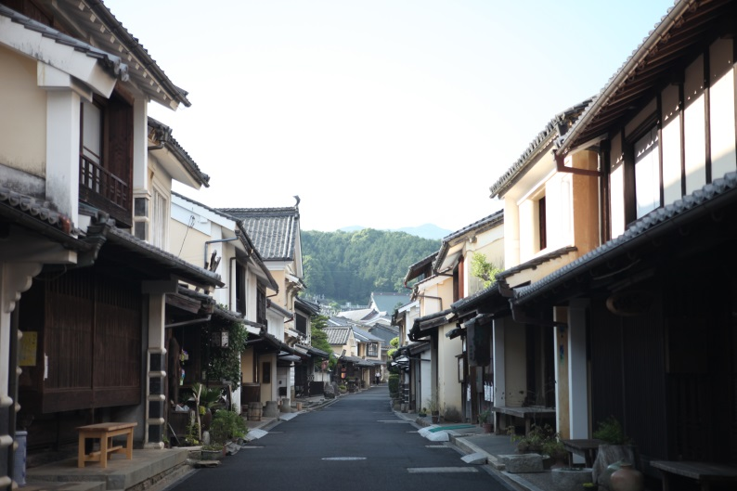

主 旨

本セミナーは内子町の「特定創業支援事業」に定められており、全５回中の必須４回を受講し、ビジネスプランを作成のうえ内子町内で創業される方は、法人設立時の登録免許税の軽減措置や、信用保証協会の創業関連資金の保証枠が拡充される等、国の支援策を受けることが出来ます。
特定創業支援事業とは、創業を目指す方向けの「経営」「財務」「人材育成」「販路拡大」知識を身につけるためのプログラムです。

対象者
近々、創業を予定している方。将来、創業を検討している方。起業創業して間もない方。
内子町内で創業を予定している方に限らず、内子町外にお住まいで創業に関心のある方も受講することができます。

全５回
研修内容

創業準備から販売、事業計画を通じて創業希望する方が実際の開業に至るまでに必要な知識を学ぶ

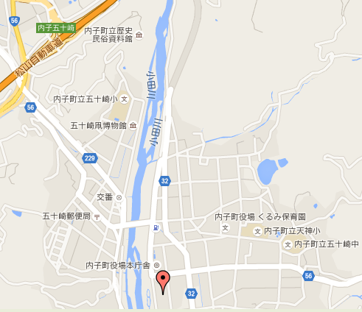
定 員
２０名程度（定員になり次第締め切ります）

裏面申込書にご記入のうえ、
６月１７日(金)までに
下記の申込先に提出してください。
申込方法

拡大図⇒
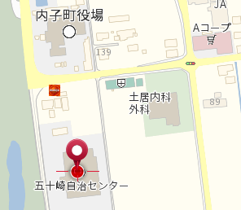
共催 ：内子町、公益財団法人えひめ産業振興財団
五十崎自治センター 会議室１
（喜多郡内子町平岡甲185番地1）
【お申し込み・お問い合せ先】
TEL：089-960-1291、FAX：089-960-1105
えひめ産業振興財団 西川、山口まで bsoffice@aspgw1.ehime-iinet.or.jp
開催場所
【 講 座 内 容 】
全５回： 各回 18：30～20：30（２時間）
回 | 開 催 日 | テーマ及び講師・ゲスト | 内 容
１ | 6月21日（火）  【必須】 | 創業準備、創業手続き  労務管理  講師：中小企業診断士 向井重樹氏 | 国や県の補助金や支援制度について  雇用する時の知識、労務管理、人材育成について必要なことを学ぶ
２ | 6月28日（火）  【必須】 | ビジネスモデルを作る  商品/サービスの作り方  事例に学ぶ  講師：中小企業診断士 向井重樹氏 | ターゲット市場の見つけ方、地域資源の活用、地域課題の解決等、ビジネスモデルについて  売れる商品/サービスはどのように作られているのか、販売の戦略はどのように作るのか  事例に学ぶ
３ | 7月11日（月）  【必須】 | 販路拡大、マーケティング  事業計画の考え方  事例に学ぶ  講師：中小企業診断士 向井重樹氏 | 売上をどのように伸ばすのか、PR手法やマーケテイングの考え方を学ぶ  販売計画、仕入計画、収支計画、資金繰り、事業計画の活用について  演習
４ | 7月20日（水）  【必須】 | 事業計画作成演習  講師：中小企業診断士 向井重樹氏 | 事業計画の演習、発表
５ | 7月26日（火）  （本回のみ会場は内子町内で別途案内） | 創業事例  ゲスト：岩村敬士氏（元プロ野球選手、水産・飲食店経営者）  講師：中小企業診断士 向井重樹氏 | 創業事例のお話  スクールのまとめ  窓口個別相談、出張相談、専門家派遣の紹介  交流会(20:30～)
※講座終了後、21：００まで個別相談可
※７月２６日（火）講座修了後、交流会を行います。詳細は７月２６日参加予定者に別途案内いたします。

ジェントル・マネジメント株式会社 代表取締役 向井 重樹 氏
講 師

■氏 名 |  | 参加日に○ | 6月（ 21日 ・ 28日 ）  7月（ 11日 ・ 20日 ・ 26日 ）
■連絡先住所 | 〒
■ＴＥＬ |  | ■ＦＡＸ
■Eﾒｰﾙ
その他連絡事項等
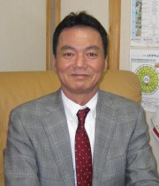
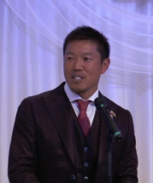
（ご記入いただいた個人情報は、当研修にかかる事務連絡、出欠確認及びフォローアップにのみ使用し、他の用途には使用いたしません。）
情報担当者 他

創業塾セミナー（内子町）参加申込書 送信先Fax 089-960-1105（えひめ産業振興財団）
愛媛県宇和島市出身の元プロ野球選手（外野手）。引退後、地元である愛媛県宇和島市に戻り、平成１７年に有限会社アクアプラスを設立。平成２０年宇和島市にうわじま場所を開店。平成２２年に株式会社トレジャー、平成２３年には株式会社ビストロプラスを設立し、現在は愛媛県宇和島市～松山市～香川県間に､ちゃんこ鍋店､ホルモン専門店､回転ずしの店舗を運営。
有限会社アクアプラス 代表取締役 岩村 敬士 氏
ゲスト
【専門分野】経営支援全般、経営課題の特定化と改善、マーケティング、ＩＴ活用、創業等
【略 歴】大手ゼネコンにて施工管理。大手信販会社、中小企業を経て、H21中小企業診断登録。
愛媛県建設産業アドバイザー、えひめ産業振興財団ビジネスアドバイザー,
松山商工会議所経営アドバイザー。
【資 格】中小企業診断士 〈認定支援機関〉、不動産コンサルティングマスター、相続対策専門士、
宅地建物取引主任者、ＩＴコーディネータ、ＴＰＩＥデュプロマ、一級土木施工管理技士、
測量士、損害保険特級（一般）、損害保険特級（一般）

